**อะไรคือเป้าหมายของการศึกษา**



***โดยพื้นฐานแล้ว มนุษย์เรานั้นมีการเรียนรู้ตั้งแต่เกิดมาจนถึงวัยที่ล่วงลับไปเลยทีเดียว แต่เรามักมองการเรียนรู้ผ่านการศึกษาในระบบโรงเรียน มหาวิทยาลัย ประกอบกับการที่คนเราส่วนใหญ่มองวัตถุประสงค์ของการเรียนรู้และศึกษาในระบบนี้เพียงแค่ด้านเดียว คือ การเรียนตามตำรา ให้มีความรู้ตามเกณฑ์ที่ถูกบัญญัติไว้ในหนังสือ เพื่อออกมาทำงาน สิ่งนี้ถูกถ่ายทอดออกมาในรูปแบบของคำพูดที่ว่า "ถ้าเรียนจบที่ดีๆ เรียนสูงๆ จะได้มีหน้าที่การงานที่ดี" ซึ่งคำว่า "ดี" ในที่นี้ก็ถูกเปลี่ยนแปลงไปตามกฎเกณฑ์ของผู้พูด บางคนหมายถึง การมีเงินเยอะๆ คือสิ่งที่ดี บางคนการมีตำแหน่งที่น่าภาคภูมิใจคือสิ่งที่ดี ในเมื่อล้วนแล้วแต่มีกฎเกณฑ์ที่หลากหลาย ดังนั้นเราจึงควรวิเคราะห์กันหรือไม่ว่า เป้าหมายของการศึกษานั้น จริงๆแล้วควรทำไปเพื่ออะไรและสมควรจะมองสิ่งใดเป็นเกณฑ์ของคำว่า "สำเร็จ" ในระบบการศึกษา?***

***ในมุมมองของผู้เขียน ขออนุญาตหยิบยกสถานการณ์ที่เกิดขึ้นจริงในสังคมที่เกี่ยวข้องกับการศึกษาที่ส่งผลต่อด้านอื่นๆ เช่น ข่าวการฆ่าตัวตายเนื่องจากความเครียดรุมเร้า ข่าวการโกงข้อสอบ ข่าวความขัดแย้งต่างๆที่นำไปสู่ความรุนแรง  ซึ่งหากมองโดยผิวเผินอาจถูกมองเป็นเรื่องของปัญหาสังคม แต่ถ้าหากเราลองวิเคราะห์ให้ถี่ถ้วนอีกนิดก็จะพบว่า สุดท้ายแล้วมนุษย์ก็ต้องอยู่ร่วมกันในสังคม สิ่งหนึ่งสิ่งใดที่คนคนหนึ่งได้ลงมือกระทำ ล้วนแล้วต้องส่งผลต่อไปในสังคม ดังนั้นเราจะระมัดระวัง ป้องกันและแก้ไขปัญหาได้อย่างสร้างสรรค์ได้อย่างไร คำตอบคือ "การศึกษา" ที่จะต้องเปิดโอกาสให้นักเรียนรู้จักตัวเอง รู้จักปัญหา รู้วิธีแก้ปัญหารวมทั้งรู้วิธีการสร้างเครื่องมือแก้ปัญหาจากองค์ความรู้ที่มี ดังนั้นเราจึงมองหาระบบที่สามารถตอบโจทย์ดังกล่าวได้ดีที่สุดในขณะนี้ ซึ่งก็คือระบบเพื่อการพัฒนาผู้เรียน(Lesson Study)***



***ผู้เขียนขอหยิบยกตัวอย่างการเรียนรู้ของนักเรียนชั้น 4 ในโจทย์สถานการณ์ "ถ้าเพลง Jingle Bell ไม่ได้มีเนื้อร้องตามที่เขียนเอาไว้แล้ว เราจะสามารถเขียนเนื้อเพลงใหม่ได้อย่างไรบ้าง?" โดยขั้นแรกและขั้นที่สองให้นักเรียนเคลื่อนไหวตามเพลงในขั้นแรกของการเรียนรู้ เพื่อให้นักเรียนได้ยินเพลง ทดสอบทักษะการปฏิบัติจังหวะเบื้องต้นของนักเรียนแต่ละคน โดยใส่จังหวะตามโจทย์สถานการณ์นี้ลงไปในการเคลื่อนไหว ซึ่งได้แก่ โน้ตตัวดำและโน้ตหยุดตัวดำ นำมาพลิกแพลงให้นักเรียนได้คุ้นเคยของการใส่ตัวโน้ตลงในตำแหน่งต่างๆที่ไม่ซ้ำกัน หลังจากนั้นในขั้นที่สามก็นำจังหวะที่นักเรียนได้เคลื่อนไหว มาเขียนเป็นลายลักษณ์อักษรว่า ที่นักเรียนได้ลงมือทำนั้น ประกอบไปด้วยกลุ่มจังหวะแบบใดบ้าง แต่ละกลุ่มมีตำแหน่งตัวโน้ตที่แตกต่างกันอย่างไร และก่อให้เกิดจังหวะที่ต่างกันอย่างไร ขั้นที่สี่ครูและนักเรียนร่วมกันสร้างโจทย์ของจังหวะและขอบเขตของเนื้อหา เพื่อนำไปสู่การเขียนเนื้อเพลงขึ้นใหม่ ขั้นที่ห้า นักเรียนร่วมกันสร้างสรรค์เนื้อเพลงขึ้นใหม่ และฝึกซ้อมการนำเสนอ หลังจากที่นักเรียนแต่ละกลุ่มได้นำเสนอไปในขั้นที่หกแล้ว ครูได้เพิ่มเติมเนื้อหาในขั้นที่เจ็ด ซึ่งได้แก่การปฏิบัติทำนองโดยใช้ขลุ่ยรีคอร์เดอร์ร่วมกับการนำเสนอของนักเรียน และเป็นการนำเข้าสู่พื้นฐานของโจทย์สถานการณ์ในครั้งถัดไปอีกด้วย***

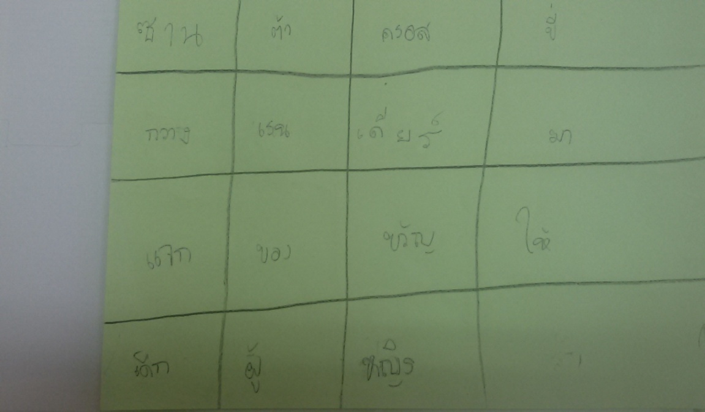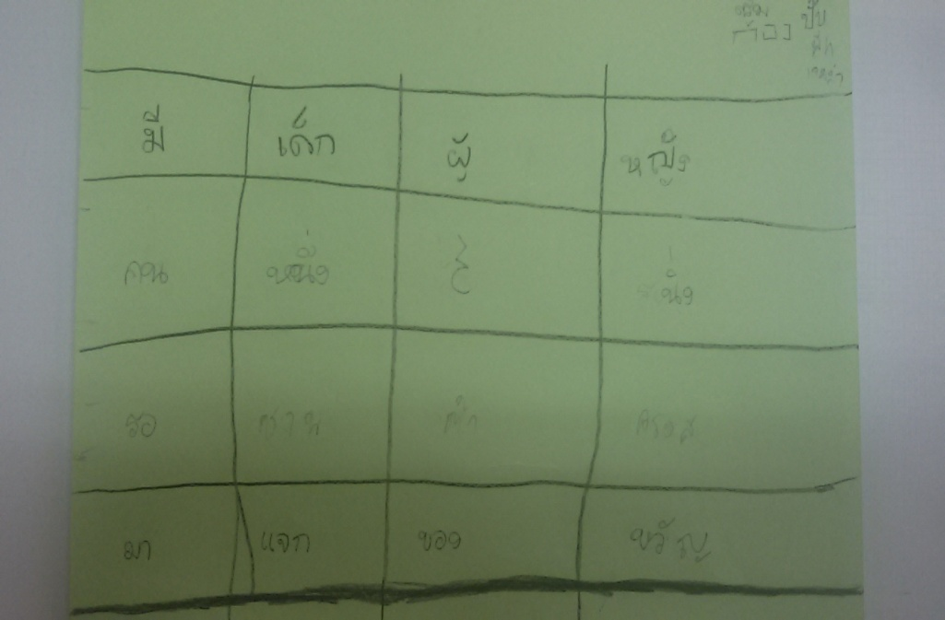

*ผลงานการสร้างสรรค์เนื้อเพลงใหม่ของนักเรียน*

***ด้วยพื้นฐานที่การเรียนรู้ในแต่ละครั้งจะถูกกำหนดขึ้นด้วย "โจทย์สถานการณ์ปัญหา" และแผนการเรียนรู้ที่เป็นขั้นเป็นตอน จะทำให้นักเรียนคุ้นเคยกับการวิเคราะห์หาทางออกของปัญหาจากเนื้อหาที่ได้เรียน ถึงแม้จะเสร็จสิ้นการเรียนรู้ในสถานศึกษา นักเรียนก็ยังมีทักษะนี้ติดตัวไปใช้ได้ตลอดระยะเวลาการดำรงชีวิต***